Бірінші тоқсанның аяғында 5сынып ата-аналарының, пән мұғалімдерінің, әкімшіліктің, сынып жетекшілердің қатысуымен бейімделу мәселелері бойынша педконсилиум өтті. Педконсилиумде психологиялық қызметтің жүргізген жұмыс қорытындысымен таныстырылды. Ата- ана тарапынан ұсыныстар айтылып, сынып жетекшілер сынып бойынша мәлімет берді ал пән мұғалімдері өз пәндері бойынша жетістіктермен, қиыншылықтарымен таныстырды.

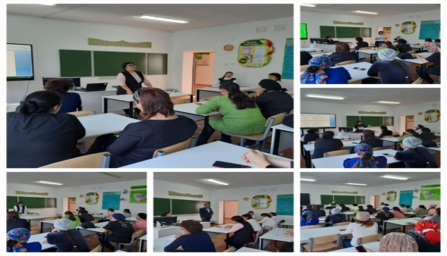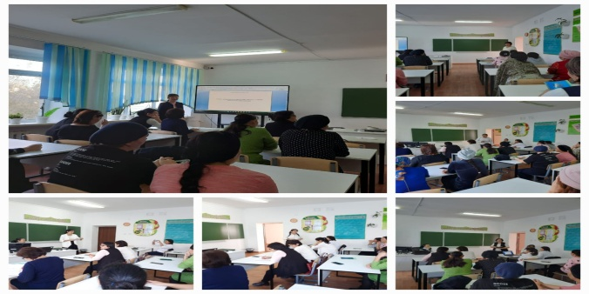

5-11 сынып оқушыларының арасында қарым-қатынасты анықтауға Социометрия (Дж.Морено) әдістемесі өткізілді. Әдістеме мақсаты: топ лидерлерін анықтау, оқушылардың бір бірімен қарым қатынасын, топқа қабылданбайтын оқушыларды анықтау. Нәтижесінде топқа қабылданбайтын оқушыларды үйірмелерге тарту, топтық түзету-дамыту жұмыстары жүргізілді.

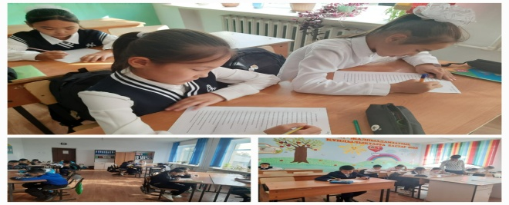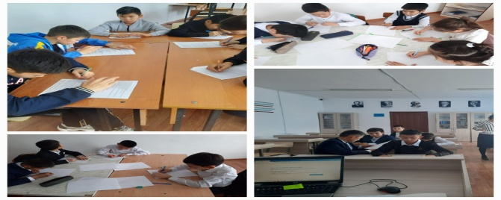

Психологиялық ағарту бағыты бойынша ата-аналарға арналған **«Жүрек жылуы»** тақырыбында семинар- тренинг болып өтті. Семинар мақсаты: ата - ананың бала көңілін таба білуіне ой қозғау,  өзін-өзі тануына бағыт беру, тәрбие жайлы пікір бөлісу, ата-аналарға балаға рухани тәрбие берудегі отбасының рөлі жайлы түсіндіру. Міндеті: ата аналарды өздерінің балаларының жан дүниесін түсінуге шақыру.

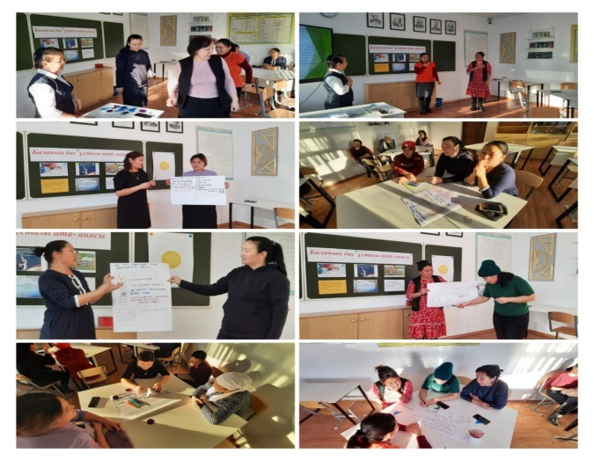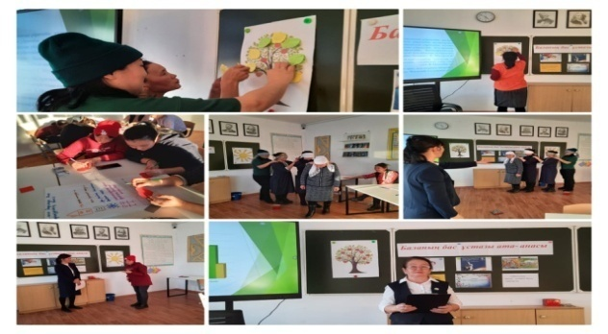

Сонымен қатар желтоқсан айында Бөгетсай мектеп- гимназиясында «Бақытты бала-отбасы айнасы!» психологиялық акциясы және ата-аналар мен педагогикалық ұжымға ағарту жұмысы бойынша «Бақыт мекені» тақырыбындағы коуч-сессия өткізілді. Бір апта бойы жоспарға сай күнделікті жұмыстар жүргізілді. 1-4 сынып оқушыларына «Мен бақытты баламын» тақырыбында сурет салу байқауы өткізіліп

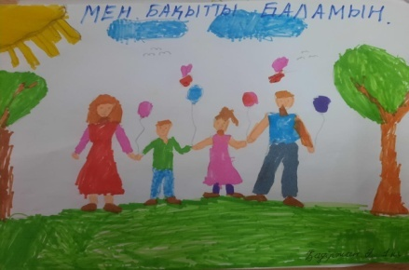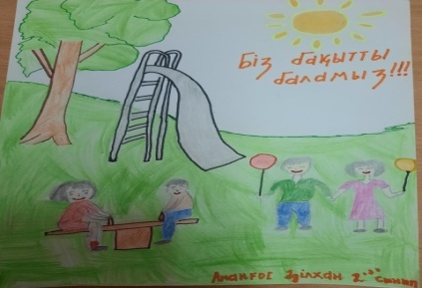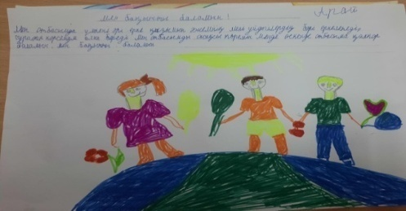

Ата-аналар және мұғалімдердің қатысуымен «Бақыт мекені» тақырыбында семинар-коучинг өткізілді. ата-аналарға өздерінің жауапкершілігі, баланың өсіп жетілуі үшін ата-ана мен ұстаздың қарым-қатынасы маңызды рөл атқаратындығы түсіндірілді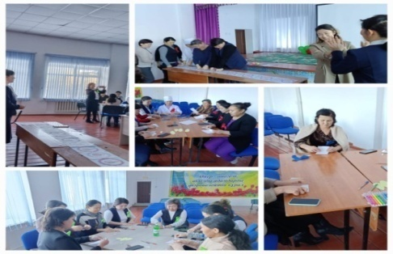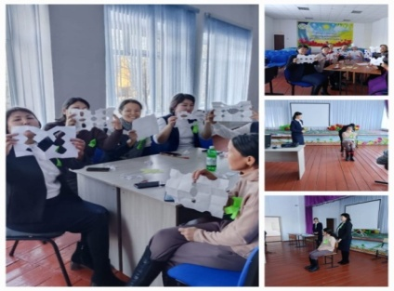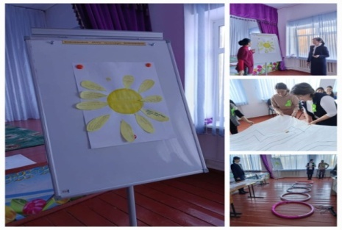

8-11 сынып оқушыларына «Менің көңіл- күйімнің айнасы» тақырыбында аутодеструктивті мінез құлықтың алдын алу мақсатында тимбилдинг жаттығулары өткізілді.

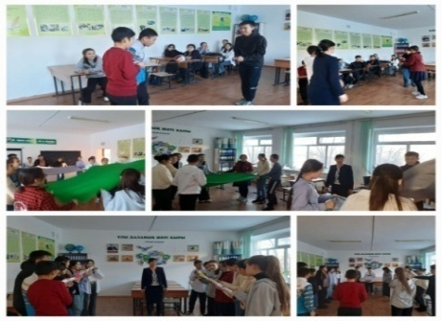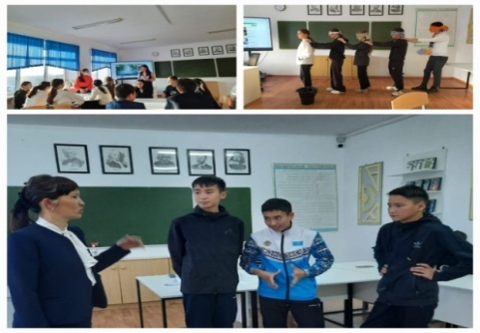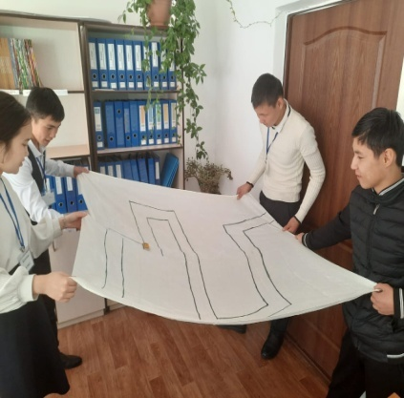

Бөгетсай мектеп-гимназиясында 2022-2023 оқу жылының желтоқсан айында кәсіби бағдар бойынша 9-11 сынып оқушыларына арналған **«Кім болғым келеді?»** тақырыбында тренинг өтті. Тренинг мақсаты: Оқушыларға мамандық таңдауда олардың негізгі түрлері, классификациясы белгілері, мамандық тобы, таңдау әдістері туралы білімдерін, түсініктерін кеңейте отырып, мамандықтарға деген ынта- ықыласын, қызығушылықтарын арттырып, кәсіби бағдар беру.

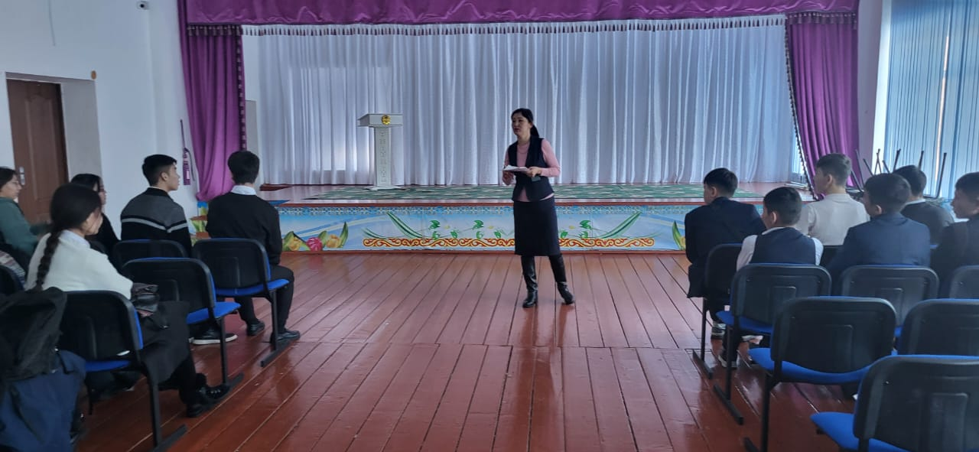 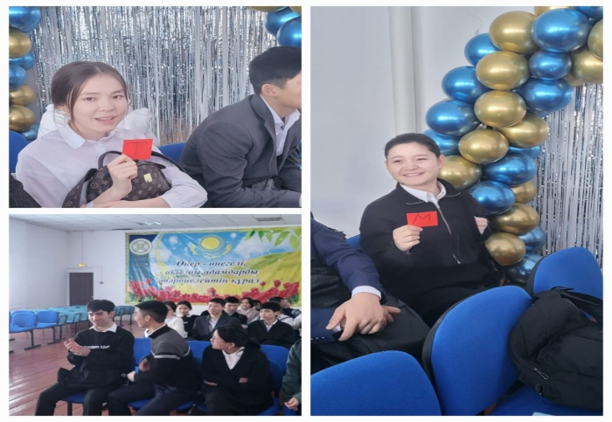

1-ші сынып ата аналар жиналысында «Бала тәрбиесі үшін жауапты отбасы ма әлде мектеп пе?» тақырыбында баяндама оқылып, ата аналарға 1-ші сынып оқушыларының бейімделу мәселелері бойынша ақпараттандырып,ата аналар тарапынан қойылған сұрақтарға жауап берілді.